- 利用WINRAR軟體加密
- 點選檔案按滑鼠右鍵，選「加到壓縮檔」
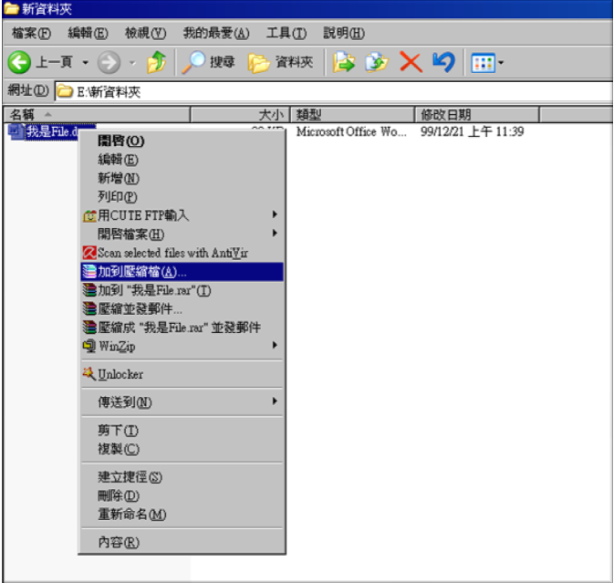

- 壓縮檔格式選擇RAR或ZIP皆可
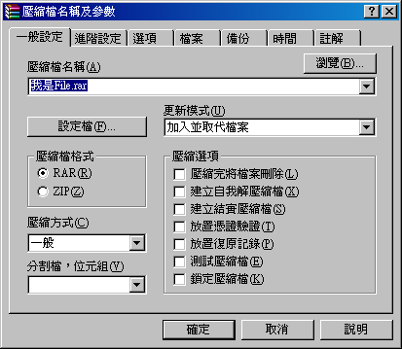

- 移到「進階設定」標籤，並點選「設定密碼」
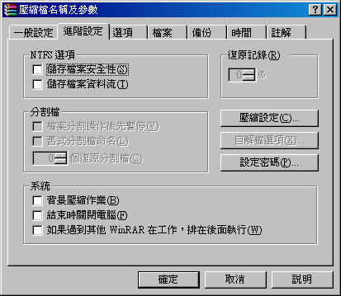

- 輸入密碼後按 確定
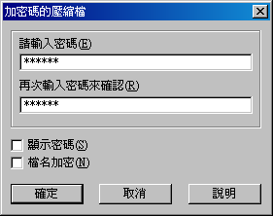

- 壓縮完成後，會產生一個zip或rar檔，即完成壓縮檔加密
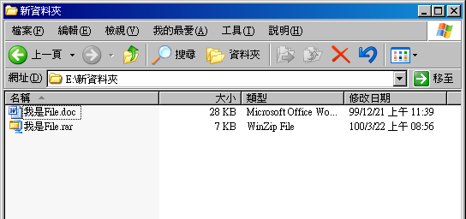

- 利用WIPZIP軟體加密
- 點選檔案按滑鼠右鍵，選「Add to Zip file(加到壓縮檔)」
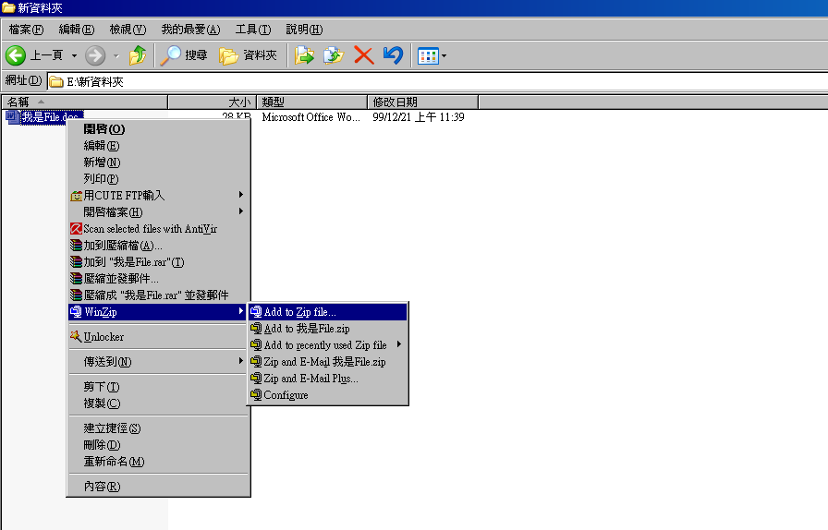

- 請勾選「Encrypt added files (檔案加密)」後按 Add
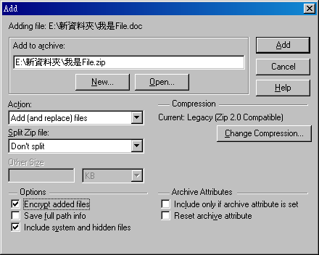

- 若出現以下訊息請按 OK
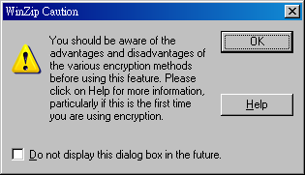

- 請輸入密碼後按 OK
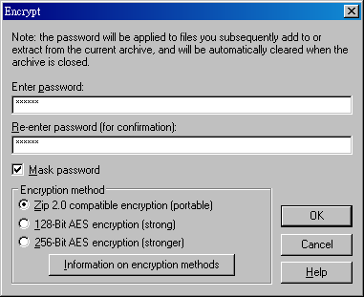

- 壓縮完成後，會產生一個zip檔，即完成壓縮檔加密
